# Diario de Desarrollo

El proyecto Verdandi adoptara un enfoqué de desarrollo iterativo basado en prototipos. El presente documento comprende las anotaciones de cada sprint en torno a las decisiones de desarrollo, jugabilidad, arquitectura y apartado artístico.

Durante el ciclo de desarrollo, los elementos identificados como permanentes al videojuego, junto con sus características, serán registrados en el documento de diseño del proyecto.

# Prototipo 01 – Mapa de Batalla

El prototipo 01 se enfoca en esclarecer los elementos primordiales del gameplay, identificados como:

* **Valquiria**: El avatar del jugador, evidencia reacciones ante el empleo de las runas.
* **Runas**: Objetos que determinan la incidencia del jugador en el mapa de batalla. Determinan ciertos efectos y restricciones que alteran el estado del héroe y/o enemigos.
* **Mazo**: Elemento representativo del conjunto de runas no disponibles ni empleadas durante la partida.
* **Mazo**: Elemento representativo del conjunto de runas empleadas durante la partida.
* **Runas Disponibles**: Sección de runas disponibles para su empleo inmediato
* **Historia de Batalla:** Progreso narrativo de los sucesos ocurridos durante la batalla en consonancia con el accionar del jugador.
* **Objetivo:** Enemigo a vencer como condición de victoria.
* **Héroe:** Unidad a resguardar como condición de derrota.
* **Enemigos:** Unidades enemigas varias.
* **Valor-Favor-Libertad**: Categorización de atributos que tienen incidencia en el estado de la batalla. (Alineación)

# Prototipo 02 – Runa y Alineación

Cada runa afectará de forma particular la partida, no obstante, se define una alineación para cada grupo de runas, identificadas en:

* **Prosperidad:** Runas del primer aett, principalmente destina a modificar el escenario y adquirir recursos.
* **Favor:** Runas del segundo aett, asistencia inmediata para la resolución de situaciones de riego durante la partida.
* **Honor:** Runas del tercer aett, empleadas para afectar el comportamiento de las unidades aliadas y/o enemigas.

Algunas runas pueden emplearse de forma invertida para garantizar un efecto contrario que beneficie el balance de la alineación.

# Prototipo 03 – Selección de Campaña

Cada héroe cuenta con una campaña compuestas por cuatro actos, el acto corresponde a una batalla (mapa de batalla).

Por cada acto, al culminar la partida el jugador adquirirá una leyenda. El jugador solo puede poseer una leyenda por acto, con la excepción de vender la leyenda para adquirir objetos estéticos, incentivando la Re jugabilidad del acto.

Cada leyenda es un conjunto de **hitos,** determinados por el orden de juego de las runas y el estado de alineación de la partida. En función de su composición y orden las leyendas tendrán asociada una **“rareza”** que determinará su valor de venta.

Se podrá comprar nuevas campañas como contenido adicional o de temporada.

# Prototipo 04 – Runas: Alineación Prosperidad

Las runas en alineación **“Prosperidad”** afectan aspectos materiales de la partida, es decir, permiten introducir objetos o generar alteraciones del terreno. El grupo está compuesto por ocho runas, de las cuales 7 pueden jugarse de forma inversa, generando 15 posibilidades de empleo total en el grupo (15 tiradas).

Una runa tirada de manera No inversa genera un impacto positivo en el mapa de batalla y en la prosperidad de la partida. En cambio, una runa empleada de forma inversa, afecta de forma negativa el mapa de batalla y decrementa la prosperidad.

|  |  |  |
| --- | --- | --- |
| Runa | Invertible | Concepto |
| Fehu | Si | Dinero |
| Uruz | Si | Salud |
| Thurisaz | Si | Inercia |
| Ansuz | Si | Comunicación |
| Raido | Si | Cambios |
| Kano | Si | Fuego |
| Gebo | No | Regalo |
| Wunjo | Si | Recompensa |

# Prototipo 05 – Runas: Alineación Favor

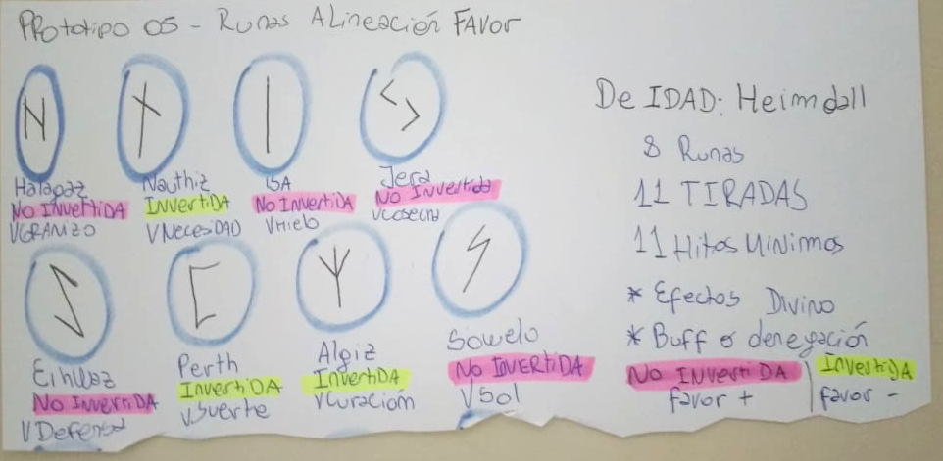

Las runas en alineación **“Favor”** otorgan beneficios globales o invulnerabilidades, es decir, permiten potenciar al héroe y sus unidades u otorgarle una prevención absoluta. El grupo está compuesto por ocho runas, de las cuales 3 pueden jugarse de forma inversa, generando 11 posibilidades de empleo total en el grupo (11 tiradas).

|  |  |  |
| --- | --- | --- |
| Runa | Invertible | Concepto |
| Halagaz | No | Granizo |
| Nauthiz | Si | Necesidad |
| Isa | No | Hielo/Congelar |
| Jera | No | Cosecha/Tiempo |
| Eihwaz | No | Defensa |
| Perth | Si | Suerte |
| Algiz | Si | Curación |
| Sowelu | No | Sol |

# Prototipo 06 – Runas: Alineación Honor

Las runas en alineación **“Honor”** otorgan atributos de las unidades o comportamientos específicos, es decir, permiten definir la reacción de una unidad ante un momento determinado. El grupo está compuesto por ocho runas, de las cuales 6 pueden jugarse de forma inversa, generando 14 posibilidades de empleo total en el grupo (14 tiradas).

|  |  |  |
| --- | --- | --- |
| Runa | Invertible | Concepto |
| Teiwaz | Si | Coraje |
| Berkana | Si | Crecimiento |
| Ehwaz | Si | Caballo |
| Mammaz | Si | Hombre/Humanidad |
| Laguz | Si | Creatividad |
| Inguz | No | Movimiento |
| Dagaz | No | Luz |
| Othila | Si | Hogar |

# Prototipo 07 – Aspectos del Gameplay 1

El mapa de batalla tiene cierta longitud **MxN** donde se distribuyen unidades aliadas y enemigas. Las unidades tienen movimientos predefinidos, desplazándose una celda por turno. El turno estará definido por los siguientes estadios:

1. **Tirada:** Jugar una Runa.
2. **Momentum:** Efecto de la Runa en el campo de batalla e inscripción de hito correspondiente.
3. **Combate:** Desplazamiento o enfrentamiento de las unidades en el mapa.

Se reinicia la secuencia al culminar el combate. El movimiento o acciones de las unidades no puede contralarse de forma directa por el jugador. Se emplean las runas para consolidar situaciones de victoria al bando propio, no obstante, se debe preservar el **balance prosperidad-favor-honor** como condición de progreso.

# Prototipo 08 – Aspectos del Gameplay 2

Al efectuar una tirada en el momentum se establece un **Hito,** con forma símil a los versos de la [Edda Poética](https://es.wikipedia.org/wiki/Edda_poética). Los factores para definir el mismo son:

* **El efecto de la runa:** La mecánica delegada a la runa empleada.
* **El tipo de tirada:** Si la runa se emplea invertida o no.
* **Alineación Actual:** El estado del balance prosperidad-favor-honor al jugar la runa.

El conjunto ordenado de todos los hitos resultantes de la partida, conforma la **Leyenda de Héroe** en el nivel**.** La leyenda, además de servir como progresión narrativa es moneda de intercambio para adquirir accesorios decorativos y contenido adicional en el juego.